**9.15今日动态**

**一、来园**

本班共24名幼儿，今日实际到园20名幼儿。

表扬今日自主进班的小朋友：**徐言昊，司睿，张谦益，李云皓，赵锦泽，李一诺，史锦瑞，万宇，孙晨希，许思冉，黄曼汐，常佳怡，毛锦妍，郑沫苒，吴可馨，彭思浛，沈子煜，万钰彤，喻梓悦**。小朋友们来到教室后能够放好水壶并拿好玩具坐在教室里安静地玩桌面游戏。

**徐言昊，司睿，张谦益，黄曼汐，常佳怡，毛锦妍，喻梓悦**能够找到玩具的小标记，对照柜子上的标记准确、快速地将玩具“送回家”；**李云皓，赵锦泽，李一诺，彭思浛，沈子煜**能够用七步洗手法洗好手开好“大炮”，一口牛奶一口点心文明进餐；**郑沫苒，吴可馨，史锦瑞，万宇，孙晨希，许思冉，万钰彤**能够自己撕纸擦好嘴巴，还能找到自己的牛奶牌牌插到小奶牛的身上！

**二、集体活动—数学《1和许多》**

本节活动属于概念活动。概念的重点既是知识技能的掌握，也是数学思维的渗透。认识1和许多是幼儿认识数的开始，因此这一认识过程及相应方法的掌握，对幼儿的数学学习非常重要。1个和1个合起来是许多，许多可以分成1个1个。本次活动先让幼儿从游戏情境中发现1和许多，然后在自己的操作中感知一和许多的关系。

小班的孩子们对数概念没有明确认识，其思维能力还处于启蒙阶段，只能凭直觉知道哪个多哪个少，当物体的数量多到数不清时，大部分幼儿不会用许多来表示。

**徐言昊，李一诺，史锦瑞，郑沫苒，吴可馨，彭思浛，沈子煜，万钰彤，喻梓悦**能积极参与操作活动，对数学活动感兴趣；**孙晨希，常佳怡，毛锦妍，李云皓，万宇**能发现“1”和“许多”，初步感知1和许多的关系。

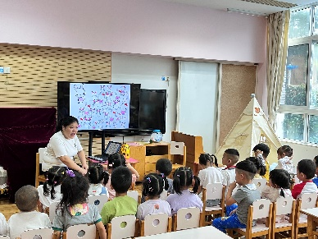

**二、户外游戏**

今日我们练习了我们的早操律动，小朋友们跳得可起劲啦！**徐言昊，司睿，张谦益，李云皓，赵锦泽，李一诺，史锦瑞，万宇，孙晨希，许思冉，刁欣怡，黄曼汐，常佳怡，毛锦妍，郑沫苒，吴可馨，彭思浛，沈子煜，万钰彤，喻梓悦**都能听着音乐，跟着老师学习律动动作，虽然小朋友们还不能完整跳下来全部动作，但也能做出大致的动作，真是不错呢！

